专家知识数据库
测试大纲

北京航空航天大学
2024年 10月

专家知识数据库
测试大纲

编 制
审 核
标 准 化
会 签
批 准
北京航空航天大学
2024年 10月

目录
一.数据库概述 1
1.1 文档说明 1
1.1.1 任务需求 1
二．测试内容 2
三．测试方法及步骤 3
3.1 查看数据库 3
3.2 响应时间测试 4
3.3 多方案提供 5
3.4 数据约束 5

图片
图 1 数据查询 7

表格
表 1 测试大纲引用文档 1
表 2 测试所用硬件项 2
表 3 测试所用软件项 3
表 4 专家知识数据库构建框架 5
表 5 测试内容 5
表 6 数据库各变量的类型和含义 6
表 7 响应时间测试 7
表 8 多方案提供测试 8
表 9 数据约束测试 9

一.数据库概述

1.1 文档说明
该文档仅适用于“弹群行为预测与博弈对抗技术”项目的实施过程。该项目内容为：针对典型作战场景，建立异构弹药博弈对抗规则专家组，征集典型异构弹药博弈对抗规则，形成既定作战专家知识辅助规则库。规则库基于敌方群体意图和数量信息输出我方策略，策略包含我方出动的弹药数量，以及三种不同的弹药配比（毁伤型、干扰型和侦察型弹药）。基于作战专家知识辅助规则库库，构建辅助决策数据库。
本文档以专家知识数据库需求规格说明书为依据，对数据库进行测试设计，用以指导测试执行工作。文档根据测试需求分解的测试类型及测试项和测试充分性要求，说明测试设计的思路，明确测试用例的目的、执行步骤、预期结果和评估准则，并指出测试执行时的执行约束条件。

1.1.1 任务需求
针对敌方弹群攻击，逃逸和分组等典型任务，构建专家知识策略集，并搭建专家系统策略生成器。在敌方弹群随机选取博弈策略前提下，我方弹群收集战场态势信息，根据敌方弹群数量和意图，专家知识数据库存储我方出动的总弹药以及弹药分配策略，并将策略选择及战场演化过程储存，为后续博弈算法和策略模型设计提供数据支持。

表 4 专家知识数据库构建框架
专家知识数据库构建框架
输入：当前博弈环境
输出：不同场景的弹药分配策略
- t←0
- …
- Switch三大场景
- While 敌我双方博弈do
- 收集敌方弹群数量信息；
- 收集敌方弹群意图信息；
- 解算我方弹群数量信息；
- 解算我方弹群分配策略信息；
- 收集我方弹群数量信息；
- 收集我方弹群分配策略信息；
- 数据注入博弈对抗数据库中；
- end
- end
- t←t+1
Return不同场景弹药分配策略数据库
。

二．测试内容
测试内容见表5。
表 5 测试内容
专家知识库测试内容 | 测试方法
辅助决策时间不大于1s； | 代码计时与日志记录
专家知识库可以生成不少于3种满足弹药数量约束的决策方案； | 方案生成与测试验证

三．测试方法及步骤

3.1 查看数据库
在进行数据库测试之前需要对数据库进行查看并检验，确保数据库的完整性。在本次测试中，使用MySQL WorkBench工具。在专家知识数据库中，包含1000条以上的数据，每条数据包含6个变量，所有变量均依据专家

知识规则库产生。分别是敌方弹群意图、敌方弹群数量、我方出动的弹群数量、毁伤型弹药数量，干扰型弹药数量，侦察型弹药数量。所有的数据类型均为int型。
表 6 数据库各变量的类型和含义
变量名 | 数据类型 | 物理意义
intention | int | 敌方弹群意图
enemyNum | int | 敌方弹群数量
ourNum | int | 我方弹群数量
ANum | int | 攻击型(A)弹药数量
BNum | int | 干扰型(B)弹药数量
CNum | int | 侦察型(C)弹药数量
通过MySQL WorkBench进行数据查询，可以获取变量名、数据类型和数据数量。
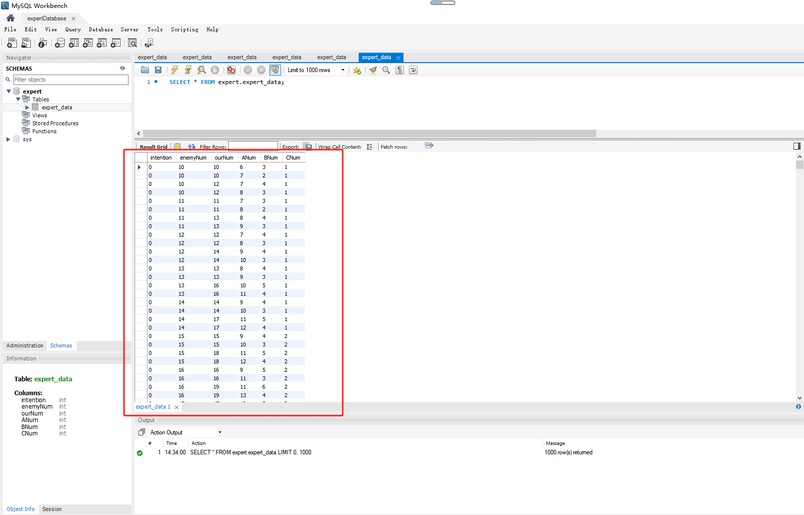
图 1 数据查询
通过查询变量名和数据类型，了解数据库中包含的信息类型和结构，有助于后续的数据库测试。

3.2 响应时间测试
在博弈对抗环境下，指挥官需要在极短时间内获取决策支持数据，因此数据库系统需要具有快速响应能力，以确保战术调整的及时性和准确性。本次测试的目标是验证专家知识数据库在接收到查询请求后，是否能够在1秒内完成数据处理、分析和返回决策方案的全过程。
表 7 响应时间测试
测试内容 | 测试方法 | 测试步骤
辅助决策时间不大于1s | 代码计时与日志记录 | 1. 调用C++程序，运行专家知识数据库调用程序。  2. 在程序中引入计时函数，记录程序运行的开始时间。  3. 重复执行100次数据库查询过程。  4. 记录程序运行结束的时间。  5. 核对确认单次平均运行时间不超过1秒。

3.3 多方案提供
本次测试的目标是验证专家知识数据库是否能够基于输入条件生成至少三种不同的决策方案，从而满足多样化决策需求。测试将通过输入100组参数触发数据库决策生成功能，评估输出方案的数量是否达标，并对每种方案进行验证，以确保其在逻辑和数据层面的有效性和合理性。
表 8 多方案提供测试
测试内容 | 测试方法 | 测试步骤
专家知识库可以提供不少于3中决策方案 | 方案生成与验证测试 | 1. 启动专家知识数据库调用程序。  2. 提供100组输入参数以触发决策生成过程。  3. 检查输出结果，确保每次生成的决策方案不少于3种。  4. 记录生成的决策方案并进行验证，确保每个方案的有效性和合理性。

3.4 数据约束
本测试的目标是验证输出的每个决策方案中三种弹药分配是否符合总数量约束条件，即毁伤弹药、干扰弹药和侦察弹药的数量之和是否等于我方弹药的总数。通过提供100组特定输入参数，触发决策生成过程，并对输出数据逐一验证，确保所有生成方案严格满足数量约束。

表 9 数据约束测试
测试内容 | 测试方法 | 测试步骤
辅助决策输出的方案中，三种弹药分配满足数量约束 | 数据验证与计算检查 | 1. 启动专家知识数据库调用程序。  2. 提供100组特定的输入参数以触发决策生成过程。  3. 对生成的每个决策方案，提取我方弹药总数量、毁伤弹药数量、干扰弹药数量和侦察弹药数量。  4. 验证每组总数量是否等于毁伤数量、干扰数量和侦察数量之和。  5. 记录并分析每个方案的结果，确保所有方案满足数量约束。

